

*Prolećni semestar, 2020/21*

*PREDMET:*

***SE325 - Upravljanje projektima razvoja softvera***

**Razvoj aplikacije „AskDoc“**

Alati za kolaboraciju na projektu

|  |  |
| --- | --- |
| Profesor: | **Nemanja Zdravković** |
| Asistent: | **Marina Damnjanović** |
| Student: | **Nikola Tasić** |
| Indeks: | **3698** |

Uvod 2

Alati (softver) za kolaboraciju i komunikaciju na projektu 2

Trello 2

Discord 4

Zaključak 4

# Uvod

U ovom dokumentu biće predstavljeni alati za kolaboraciju, komunikaciju i planiranje koji će se koristiti na priojektu `AskDoc`. Komunikacija je od vitalnog značaja za uspešno isporučivanje bilo kog projekta i poželjno je korisiti alate koje pomažu pri tome a ne unose dodatnog trenja kod developera. Dva alata koja ćemo prikazati u ovom dokumentu su Trello i Discord.

# Alati (softver) za kolaboraciju i komunikaciju na projektu

## Trello

Trello predstavlja online platformu za kreiranje kanban boardova koja ima integraciju sa mnogim eksternim servisima i pordžava različite olakšice kao što su obaveštenja i upload fajlova.

Trello nam omogućava da napravimo kanban board sa klasičnim tabelama kao što su Backlog, Todo, In progress, Testing, Done... Ovo se poklapa sa agilnom metodom razvoja jer se mogu kreirati boardovi za svaki od interacija razvoja koje ćemo imati na projektu. Pri kreiranju zadataka možemo se lako preko linkova referencirati na određene zahteve vezane za projekat ili za bug-reportove u slučaju iteracija ispravljanja bug-ova. Pri kreiranju zadataka naravno se dodeljuje osoba koja je zadužena za zadatak na osnovu Task Assignment List.

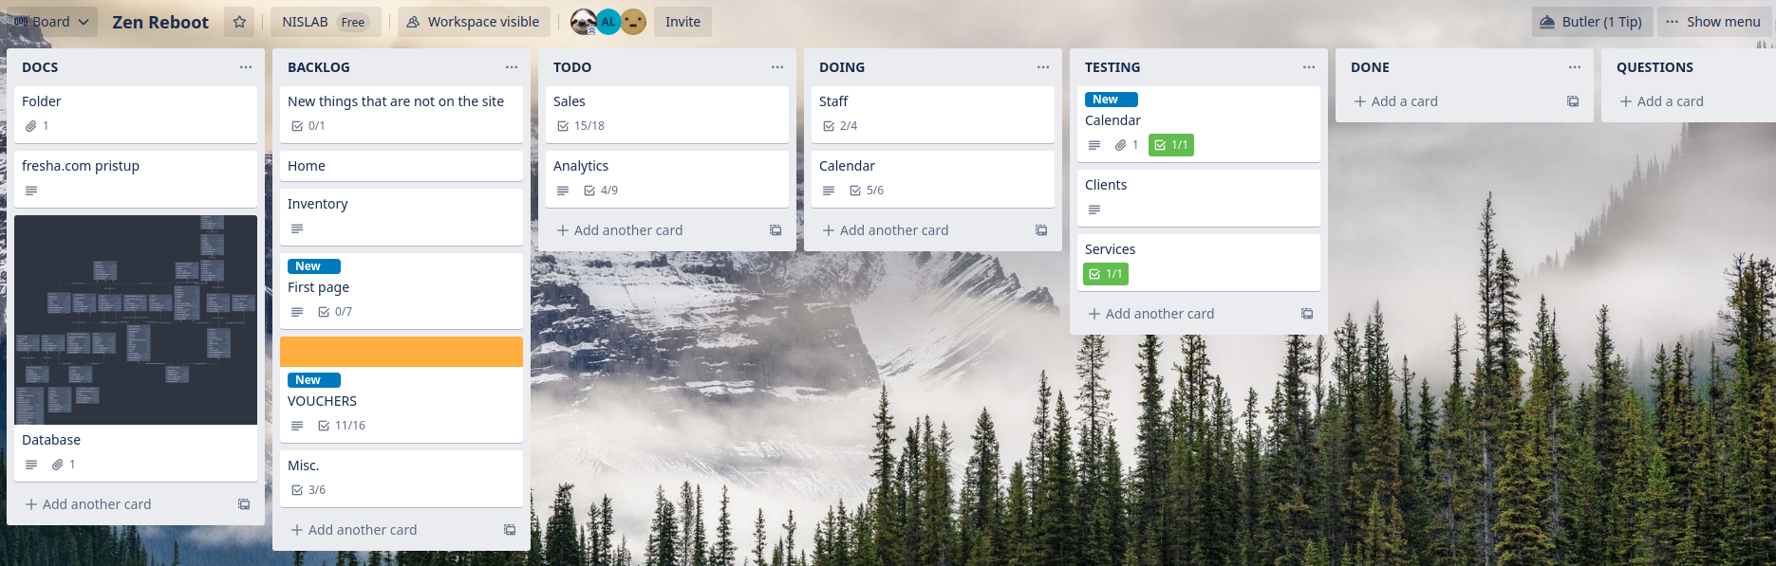

## Discord

Discord je web platforma za komunikaciju prvenstveno zajednica gejmera ali pruža odličnu fleksibilniju i lakšu za podešavanje alternativu popularnoj platformi Slack.

Discord omogućava kreiranje zasebnog servera za članove tima i određivanje rola, različitih soba za voice i text chat, integraciju različitih botova za automatizaciju i još mnogo toga. Ovim putem se članovi mogu veoma lako rasporediti i između njih ostvariti transparentna komunikacija ali i ona na need-to-know-basis ako je to potrebno.

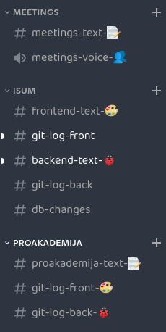

# Zaključak

Dobra komunikacija je jedna od najvažnijih odlika efikasnog tima i veoma je važno da se to održi na najvišem mogućem nivou koliko god je to moguće. Zato korisitimo sve alate koji su na dostupni da taj cilj ostvarimo.